Niveau : 3 ^{AP}

Exercice N° 1: Entoure le mot où il y a la lettre < n > :

nassim - tomate - natte - domino - nid

Exercice N°2: Relie les mots écrits en script aux mots écrits en cursive :
mimi maman
ami amine
maman mimi
amine ami

Exercice N°3: Relie par une flèche le mot à l'image :

ananas un nid une moto

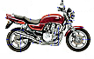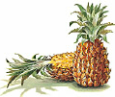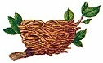

Exercice N° 4 : Mets en ordre les lettres pour écrire un prénom :

a - n - i - a - m

.................................................................................

- Bon courage -

